ПРИЛОЖЕНИЕ 10
(рекомендуемое)

ГИДРАВЛИЧЕСКИЙ РАСЧЕТ ГАЗОПРОВОДОВ
1. Гидравлический расчет газопроводов следует выполнять, как правило, на электронно-вычислительных машинах с использованием оптимального распределения расчетных потерь давления между участками сети.
При невозможности или нецелесообразности выполнения расчета на электронно-вычислительной машине (отсутствие соответствующей программы, отдельные небольшие участки газопроводов и т.п.) гидравлический расчет допускается производить по приведенным ниже формулам или номограммам, составленным по этим формулам.
2. Расчетные потери давления в газопроводах высокого и среднего давлений следует принимать в пределах давления, принятого для газопровода.
Расчетные потери давления в распределительных газопроводах низкого давления следует принимать не более 180 даПа (мм вод.ст.), в т.ч. в уличных и внутриквартальных газопроводах - 120, дворовых и внутренних газопроводах - 60 даПа (мм вод.ст.).
3. Значения расчетной потери давления газа при проектировании газопроводов всех давлений для промышленных, сельскохозяйственных и коммунально-бытовых предприятий принимаются в зависимости от давления газа в месте подключения, с учетом технических характеристик принимаемых к установке, газовых горелок, устройств автоматики безопасности и автоматики регулирования технологического режима тепловых агрегатов.
4. Гидравлический расчет газопроводов среднего и высокого давлений во всей области турбулентного движения газа следует производить по формуле:
$P_{1}^{2}−P_{2}^{2}=\text{1,45}{\text{10}}^{−5}{\left(\frac{n}{d_{1}}+\text{1922}\frac{{\text{θd}}_{i}}{Q}\right)}^{\text{0,25}}\frac{θ^{2}}{d^{5}}lρ_{o}$ (1)
где: P₁ - максимальное давление газа в начале газопровода, МПа;
Р₂ - то же, в конце газопровода, МПа;
l - расчетная длина газопровода постоянного диаметра, м;
d_{i} - внутренний диаметр газопровода, см;
θ - коэффициент кинематической вязкости газа при температуре 0°С и давлении 0,10132 МПа, м²/с;
Q - расход газа при нормальных условиях (при температуре 0°С и давлении 0,10132 МПа), м³/ч;
n - эквивалентная абсолютная шероховатость внутренней поверхности стенки трубы, принимаемая для полиэтиленовых труб равной 0,002 см;
ρ - плотность газа при температуре 0°С и давлении 0,10132 МПа, кг/м³.
5. Падение давления в местных сопротивлениях (тройники, запорная арматура и др.) допускается учитывать путем увеличения расчетной длины газопроводов на 5-10%.
6. При выполнении гидравлического расчета газопроводов по приведенным в настоящем разделе формулам, а также по различным методикам и программам для электронно-вычислительных машин, составленным на основе этих формул, диаметр газопровода следует предварительно определять по формуле:
$d_{i}=\text{0,036238}\sqrt{\frac{Q\left(\text{273}+t\right)}{P_{m}V}}$ (2)
где: t - температура газа, °C;
P_{m} - среднее давление газа (абсолютное) на расчетном участке газопровода, МПа;
V - скорость газа м/с (принимается не болев 7 м/с для газопроводов низкого давления, 15 м/с - среднего и 25 м/с - для газопроводов высокого давления);
d_{i}, Q - обозначения те же, что и в формуле (1).
Полученное значение диаметра газопровода следует принимать в качестве исходной величины при выполнении гидравлического расчета газопроводов.
7. Для упрощения расчетов по определению потерь давления в полиэтиленовых газопроводах среднего и высокого давлений рекомендуется использовать приведенную на рис. 1 номограмму, разработанную институтами ВНИПИГаздобыча и ГипроНИИГаз для труб диаметром от 63 до 226 мм включительно.
Пример расчета. Требуется запроектировать газопровод длиной 4500 м, максимальным расходом 1500 м³/ч и давлением в точке подключения 0,6 МПа.
По формуле (2) находим предварительно диаметр газопровода. Он составит:
$d_{i}=\text{0,036238}\frac{\text{1500}(\text{273}+\text{20})}{\text{0,55 25}}=\text{6,48}$ см
Принимаем по номограмме ближайший больший диаметр, он составляет 110 мм (d_{i}=90 мм). Затем по номограмме (рис. 1) определяем потери давления. Для этого через точку заданного расхода на шкале Q и точку полученного диаметра на шкале d_{i} проводим прямую до пересечения с осью I. Полученная точка на оси I соединяется с точкой заданной длины на оси l и прямая продолжается до пересечения с осью $P_{1}^{2}−P_{2}^{2}$. Поскольку шкала l определяет длину газопровода от 10 до 100 м, уменьшаем для рассматриваемого примера длину газопровода в 100 раз (с 9500 до 95 м) и соответствующим увеличением полученного перепада давления тоже в 100 раз. В нашем примере значение $P_{1}^{2}−P_{2}^{2}$ составит:
0,55 100 = 55 кгс/см²
Определяем значение Р₂ по формуле:
$$P_{2}=\sqrt{P_{1}−\left(P_{1}^{2}−P_{2}^{2}\right)}=\sqrt{6^{2}−\text{55}}=\sqrt{−\text{19}}$$
Полученный отрицательный результат означает, что трубы диаметром 110 мм не обеспечат транспорт заданного расхода, равного 1500 м³/ч.
Повторяем расчет для следующего большего диаметра, т.е. 160 мм. В этом случае P₂ составит:
$P_{2}=\sqrt{6^{2}−0,\text{08}\text{ 100}}=\sqrt{\text{28}}$= 5,3 кгс/см² = 0,53 МПа
Полученный положительный результат означает, что в проекте необходимо заложить трубу диаметром 160 мм.
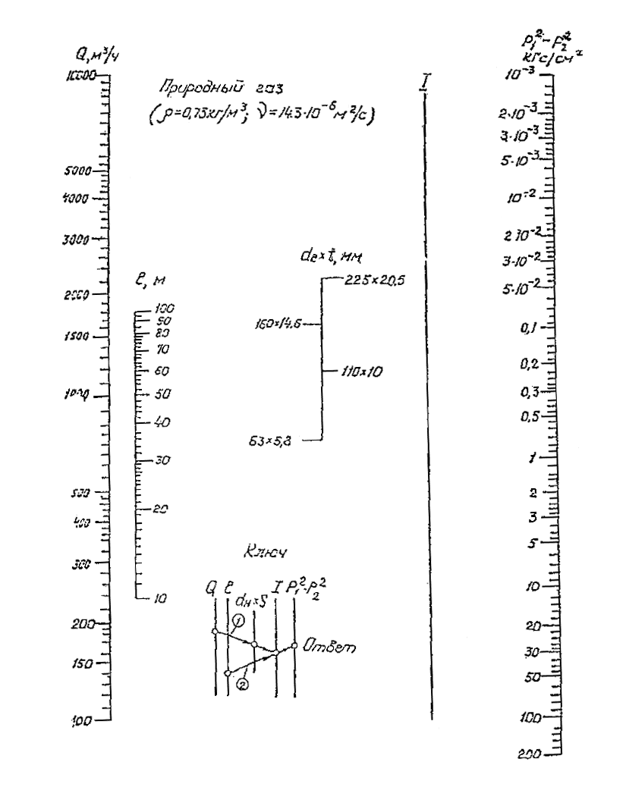
Рис. 1. Номограмма для определения потерь давления в полиэтиленовых газопроводах среднего и высокого давления
8. Падение давления в газопроводах низкого давления следует определять по формуле:
$H=\text{69}{\left(\frac{n}{d_{i}}+\text{1922}\frac{ϑd}{Q}\right)}^{\text{0,25}}\frac{Q^{2}}{d_{i}^{5}}\text{ρl}$ (3)
где: Н - падение давления, Па;
n, d, ϑ, Q, ρ, l - обозначения те же, что и в формуле (1).
Примечание: для укрупненных расчетов вторым слагаемым, указанным в скобках в формуле (3), можно пренебречь.
9. При расчете, газопроводов низкого давления следует учитывать гидростатический напор Н_{g}, мм вод.ст., определяемый по формуле:
H_{g} = ±9,8h (ρ_{a} - ρ_{o})
где: h - разность абсолютных отметок начальных и конечных участков газопровода, м;
ρ_{a} - плотность воздуха, кг/м³, при температуре 0°С и давлении 0,10132 МПа;
ρ_{o} - обозначение то же, что в формуле (1).
10. Гидравлический расчет кольцевых сетей газопроводов следует выполнять с увязкой давлений газа в узловых точках расчетных колец при максимальном использовании допустимой потери давления газа. Неувязка потерь давления в кольце допускается до 10%.
При выполнении гидравлического расчета надземных и внутренних газопроводов с учетом степени шума, создаваемого движением газа, следует принимать скорости движения газа не болев 7 м/с для газопроводов низкого давления, 15 м/с - для газопроводов среднего давления, 26 м/с - для газопроводов высокого давления.
11. Учитывая сложность и трудоемкость расчета диаметров газопроводов низкого давления, особенно кольцевых сетей, указанный расчет рекомендуется проводить на ЭВМ или по известным номограммам для определения потерь давления в газопроводах низкого давления. Номограмма для определения потерь давления в газопроводах низкого давления для природного газа с ρ=0,73 кг/м³ и ϑ=14,3 10⁶ м²/с приведена на рис. 2.
В связи с тем, что указанные номограммы составлены для расчета стальных газопроводов, полученные значения диаметров, вследствие более низкого коэффициента, шероховатости полиэтиленовых труб, следует уменьшать на 5-10%.
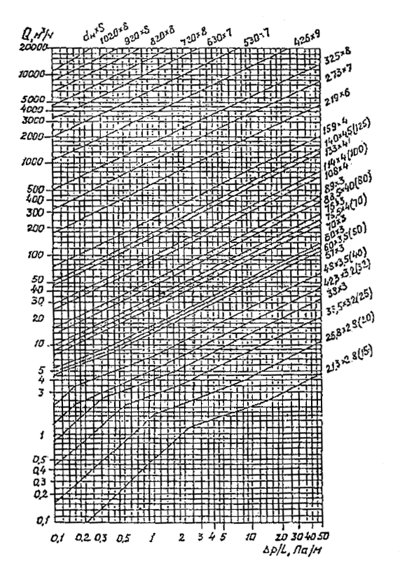
Рис. 2. Номограмма для определения потерь давления в стальных газопроводах низкого давления

